### **001午後的大榕腳**

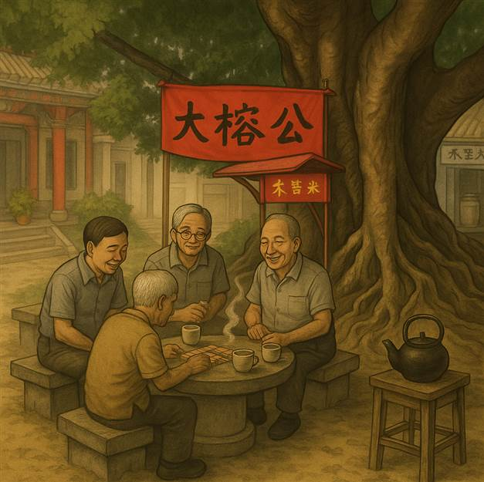

* **畫面描述**：陽光穿過紅磚市場前的大榕樹，樹下石桌圍著幾位長輩，茶香縈繞。一旁永豐米店門口還擺著舊茶壺。
* 台詞

陽光透過樹葉斑駁灑落，大榕樹盤根錯節、枝幹粗壯。石桌邊幾位長輩輕聲聊天，一旁茶壺冒著熱氣，棋盤上幾枚棋子未落定，遠處可見米店門口掛著「永豐」布招

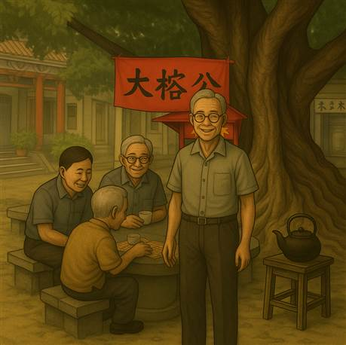

**老張（村長）**（笑著轉頭看你，語氣親切）

「少年仔，要來一杯枸杞茶？還是陪我對一局象棋？

【選項 1】：（**按 E**）坐下喝茶 → 解鎖 002：「茶香中的故事」

【選項 2】：（**按 F**）觀察四周 → 彈出二個案件（如「大榕公香位」「永豐米店」），獲得地點背景知識 + 解鎖小旗幟【地方記憶x1】

1. **地標一：「大榕公香位」**

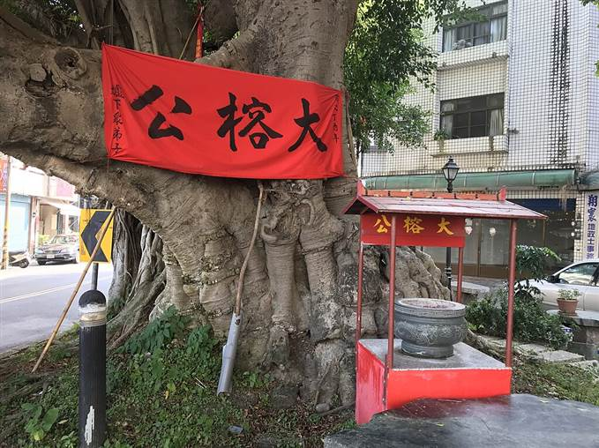

**【**大松腳：陪一代代北斗人靜下來的所在】

在北斗，有一棵大家都叫「大松腳」的老榕樹，坐落於西門寶興宮對面，根扎土地、枝擁歲月。對當地人來說，它不只是樹，而是一種陪伴——幾代人的記憶都曾在樹蔭下流轉。

清代時期，北斗是繁忙的內陸港，商旅搭竹筏上岸後，常會沿著小路走到這棵樹下歇腳。中寮居民進城買菜，也習慣在這裡喘口氣。那時，大松腳是一個路過者的落腳點，一個喝茶聊天、放慢腳步的所在。

時間推移，它不再只是樹。人們開始在底下焚香祭拜，說它靈，也說它慈。老一輩人都記得，那四、五十年前，這裡熱鬧得很：有人在樹下賣蕃薯藤、檳榔、玉米，泡枸杞茶看棋賽，永豐米店門口的那壺茶，幾乎人人都喝過。孩子在旁打彈珠、大人則聚著看戲或電影，笑聲和香氣交織成老街最溫柔的背景音。

如今，雖然樹下早已改建，茶攤不再、人群也散，但香位還在。有人說，只要站在樹下靜一靜、讓風吹過來，那段有聲有笑的年代，彷彿還會從空氣裡透出來。

大松腳，也被尊稱為「大榕公」，是北斗的地標，也是這座小鎮共同擁有的心靈據點——一個屬於過去、也還活著的地方。

1. **地標二：「永豐米店」**

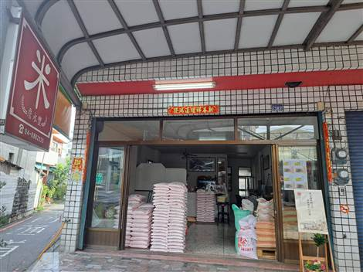

永豐米店，是北斗老街上一間開了幾代人的米行，但對當地人來說，它不只是賣米的地方。過去店門口總會放著一壺熱枸杞茶，不管誰來，長輩們都知道可以自己倒一杯，在樹下慢慢喝，順便下盤棋、聊聊天。那一帶，連同榕樹下的石桌，幾乎就像一個沒有圍牆的小型社區活動中心。

時間再往前推幾十年，這裡更是熱鬧。據永豐米店第三代的記憶，那時候偶爾還會放蚊子電影院、演布袋戲，甚至有時連脫衣舞也出現在樹下。節慶期間，大榕樹周圍就搖身一變成為小夜市，有人打香腸、烤豆干、賣碗糕、打彈珠，熱鬧到晚上都不散。

直到近年整修，地上鋪上了石磚、擺上了石桌椅，但老攤販漸漸不見了，枸杞茶也不再有人續壺。如今只剩那塊「永豐」招牌還在，而過去的笑聲與茶香，只能在村民的記憶裡繼續回甘。

002

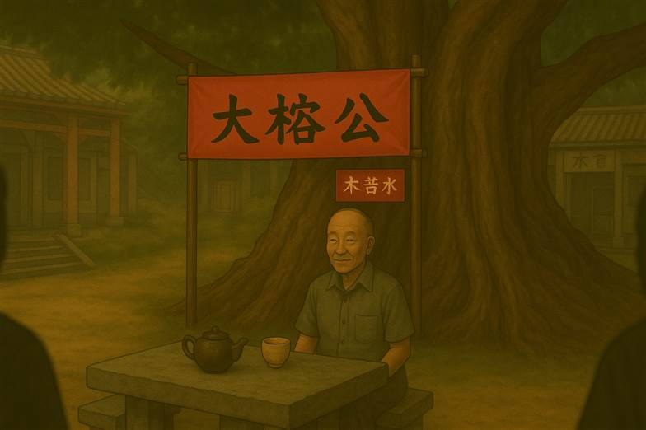

（從紅磚市場出口，順著石板路彎進榕樹下）

陽光灑在石板路上，榕樹的影子像張開的網，一寸寸地攔住時間。  
 我記得這地方──不是地圖上的那種記得，而是氣味、光線、空氣中那種久違的感覺。

老張坐在樹下石桌旁，身子微微向前傾，像在等人

（他抬頭，朝我點點頭）

「你來啦。」他說。

沒說我是誰，也沒問我從哪來。  
 但他的聲音，卻像我小時候曾聽過千百遍的那種溫和──在市場、在榕樹、在戲台底下。

我坐下。  
 石桌邊的石椅硬得很，但茶香已經悄悄冒了出來，

老張:你可以幫我將枸杞茶到入茶杯內嗎

我:好

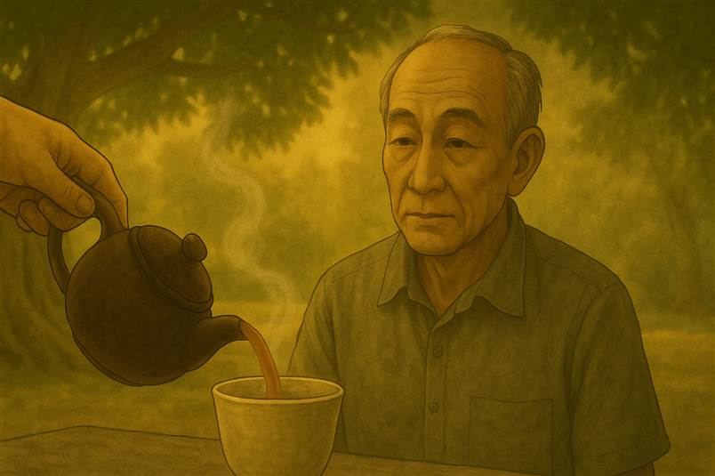

將一壺枸杞茶緩緩傾入杯中。

茶色像老照片，茶煙輕輕繞著杯緣打轉。

（內心）

這氣味……我肯定聞過。  
 不是最近，也不是某間茶行，而是在一場……戲開始之前。

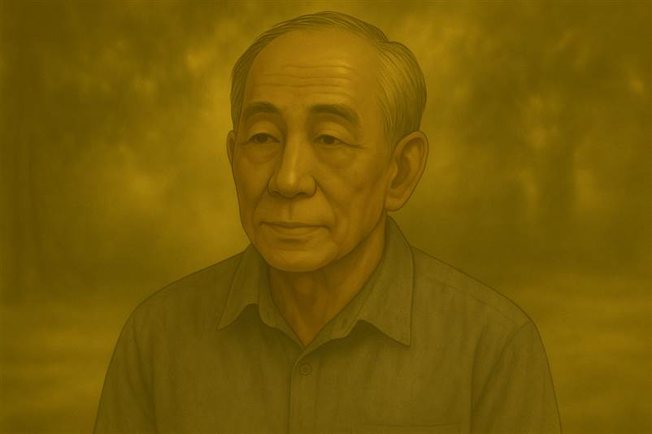

（老張望著茶杯，像是在對它說話）

「這榕樹邊，以前啊，可不是這樣靜的。  
 棚子一搭起來，鼓聲響，整條街的孩子都跑來了。  
 我們演酬神戲、抽花炮，還得找人顧香案──怕野貓搶貢品。」

（他笑了笑）

「你還記得阿福嗎？以前搶著跑上台，還差點踩破布幕。  
 那年下大雨，棚差點塌，結果戲還是照演。」

我聽著，像被他口中那個「以前」吸了進去。  
 那不是他的故事，好像也是我的──只不過被封在記憶裡很久了。

我低頭看著茶，茶面泛著光，一層又一層像要融進我眼裡。

然後……畫面開始變了。不是眼花，而是空氣整個被抽空的那種變。

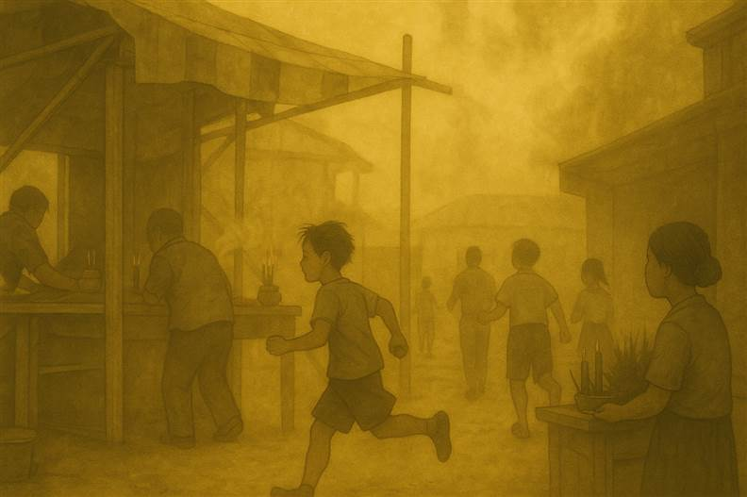

那年，好像真的是那樣。

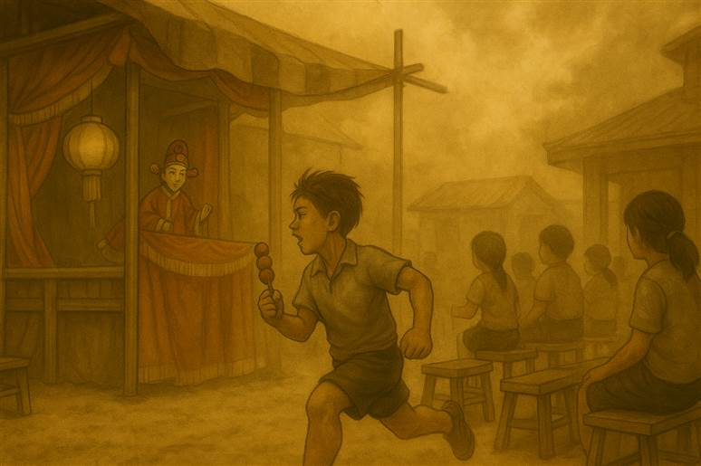  
 我記得我拿著糖葫蘆跑得滿頭汗，搶到最前排的椅子。  
 有人喊：「戲來了、戲來了！」我一轉頭，就看到那身紅布的木偶從幕後探出頭。

鼓聲響起，我以為世界都安靜了，只剩鑼聲和一顆跳得飛快的心。

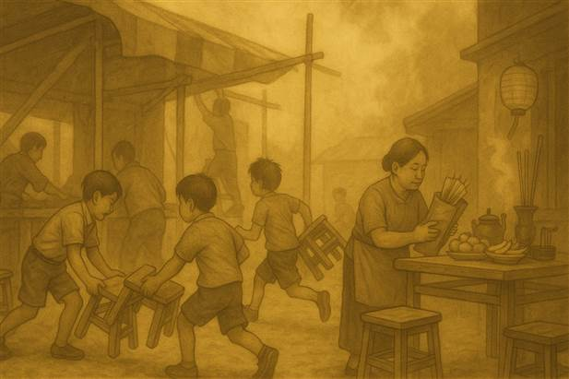

一張張椅子被小孩拉走，拖得滿地是刮地聲……他們搶得滿場跑，笑聲在棚子底下來回亂竄。  
 前頭，婦人提著紙袋與香燭，急急忙忙地布著供桌，嘴裡還念著「再來一張香蕉…放右邊！」

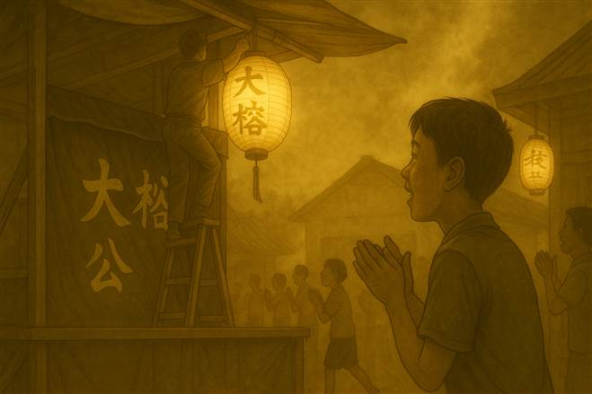

有個男人爬上棚子，燈籠才剛點亮，布還在飄，就有人在底下拍手催：「快了快了，戲就要開場囉！」

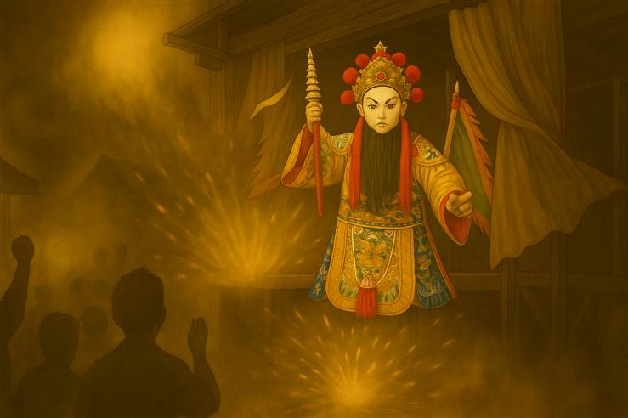

突然──「咚！」的一聲鼓響，震得我一抖。

鞭炮跟著炸開，劈哩啪啦滿天響。

布幕後，一尊木偶升了起來，紅臉、黃帽、手持令旗。  
 ……牠的眼，彷彿穿過整個戲棚，直直地看向我。



背景白色景

我……我是不是來過？  
 不對……不是「來過」。  
 是我曾經……就是這裡的一部分。

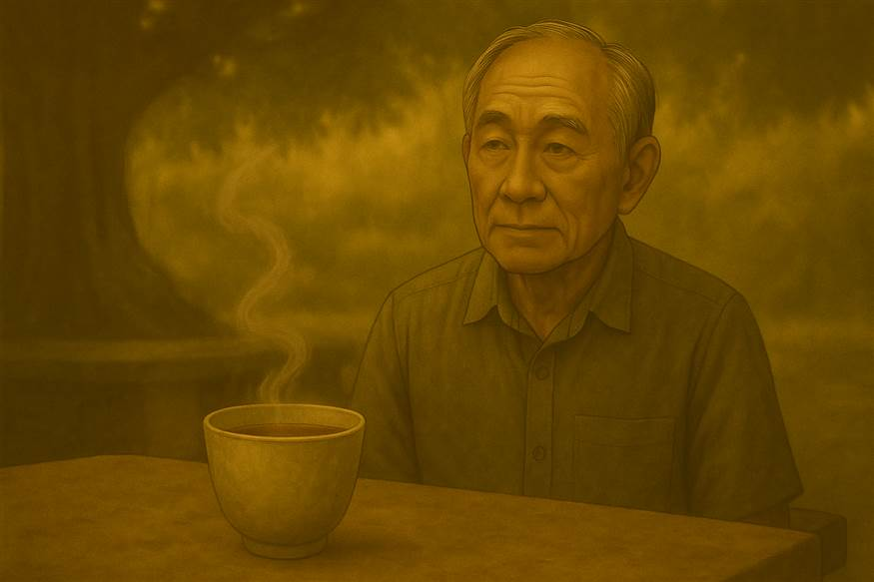

我猛地一抬頭，茶杯裡的水還在冒熱氣，老張也還坐在對面。 （他看著我） 「這杯茶啊，泡久了會苦，但若入口時還溫，就會剛剛好。 記憶也是這樣……有些該苦的，總會留下；該熱的，也許早已冷了。」 我不知道他說的是我還是他自己。

我環顧四周，榕樹底下只剩我們兩人，風聲輕，鳥聲遠。

但心裡有種很強烈的直覺告訴我：  
 剛才那段回憶，不只是回憶。

它像一條線──連著什麼正在等我去發現的東西。

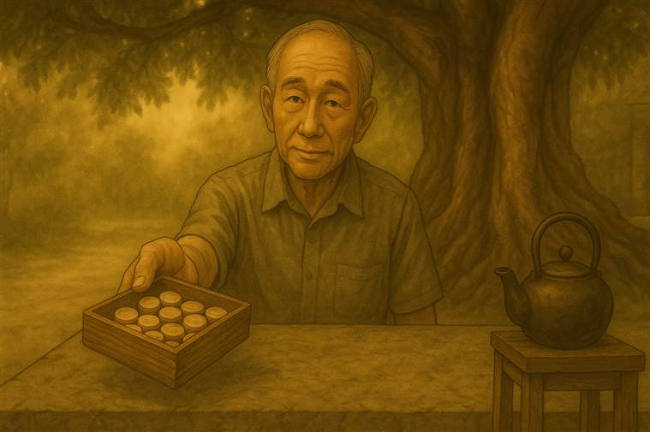

老張忽然拿出一盒舊棋子：「下盤棋？還是，你想去看看戲台……」

|  |  |
| --- | --- |
| 【按 Q】前往還願戲台 | 觸發003，探索神明祭典背後與火災有關的記憶 |

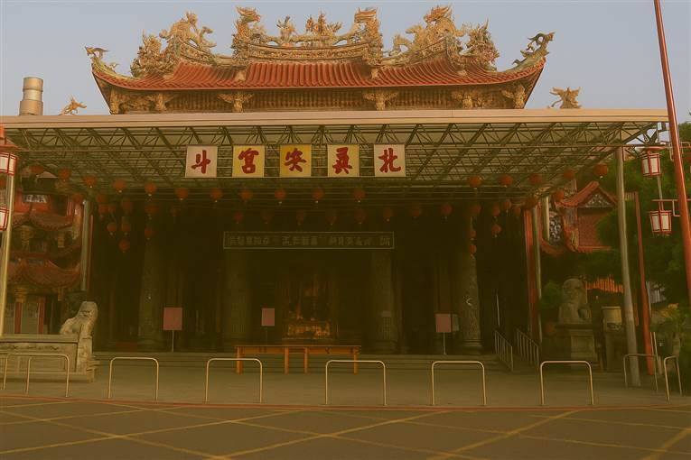

**任務提示詞:香火繚繞的古香爐，似乎在訴說著東螺街的往事，請點擊北斗奠安宮宮開還願戲台故事吧**

北斗奠安宮與彰化南瑤宮、鹿港天后宮並稱為彰化縣三大媽祖廟。奠安宮前身為東螺街天后宮（舊址在溪州鄉舊眉村），創建於康熙年間，為南彰化歷史最悠久的媽祖廟然而嘉慶11年（1806）由於水災、戰禍，東螺街傾圮，住民大舉遷徙「寶斗」，重建天后宮，寄寓「奠定厥居，安集乎民」之意，「天后宮」更稱為「奠安宮」。

　　清治時期，北斗街是彰南地區最繁華的街肆，從而奠安宮發展出規模頗大的聯庄信仰圈，涵蓋今日北斗鎮以及溪州、田尾、埤頭部分地區，勢力範圍擴及田中鎮、二水鄉。 北斗奠安宮舊廟曾於民國72年列為國家指定的三級古蹟，然而年久失修與配合前殿興建，乃搬遷至台灣民俗村，旋即進行前殿擴建工程，並於民國92年入火安座。廟內的5尊清代軟身媽祖、千年紅檜神木觀音佛祖等是重要的歷史文物。 （資料來源：謝瑞隆《北斗鄉土誌》）

**任務提示詞:「香煙裊裊，供桌前似乎有什麼吸引著你……」**

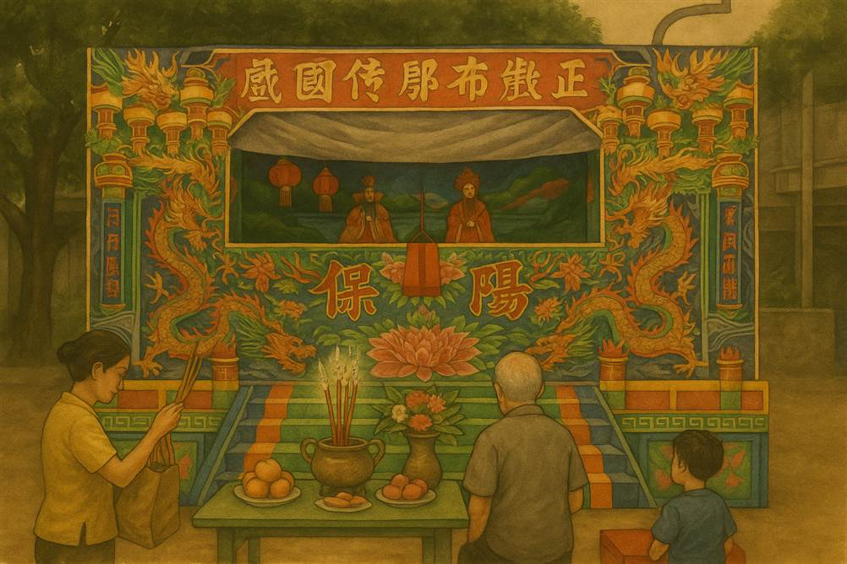

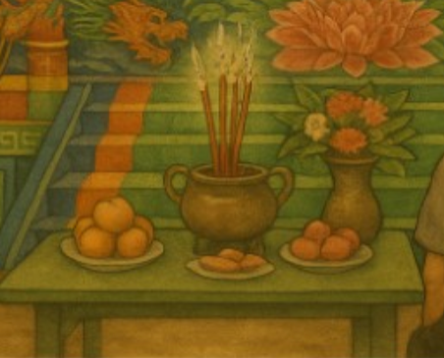

供桌前祈願與上香 在酬神戲開演前，信徒會在廟前的供桌上擺放供品，如水果、糕點、香燭等，並點燃香火，向神明祈求保佑與感謝神恩。這一儀式象徵著對神明的敬意與誠心，為接下來的戲劇演出開啟神聖的序幕。

拜棚與戲神祈福 在迎神賽會中，還有「拜棚」的儀式，即神轎或陣頭隊伍會向戲棚參禮，戲班則派出代表，如財神或福仙，進行回禮。這一儀式是對戲神（如田都元帥或西秦王爺）的敬拜，象徵著戲班與神明之間的互動與尊重，強調了戲劇演出與宗教信仰的緊密聯繫 。請幫我寫台詞找尋此物件提示詞 ，找尋到後出現此介紹

### 

### 

**任務提示詞:「請點擊戲台了解酬神宴是什麼吧*……」**

### **【酬神宴簡介｜戲，是獻給神明的誠意】**

「戲棚下看熱鬧，人神共賞一齣戲。」

酬神戲，是臺灣廟會文化裡的一場人神共演——它不是單純的娛樂節目，而是一種**信仰的回應**、**感恩的儀式**。當神明聖誕、遶境安座、或地方祈福時，信眾們會邀請戲班於廟埕搭設野台，演出布袋戲、歌仔戲、甚至鋼管秀——不是給人看的，而是獻給神明欣賞。

在過去，這樣的酬神宴也是孩童的遊樂場。阿公牽著孫子，坐在戲台前的塑膠椅上聽八仙過海、看忠孝節義，一看就是三個鐘頭。那個年代，戲比電視早到，野台戲就是村子最早的共享頻道。

酬神戲開場前，信徒會於供桌前誠心獻香，擺上水果、三牲與糕點，向媽祖、王爺或戲神（如田都元帥）祈福還願。神轎陣頭還會向戲台行禮，戲班代表也會回禮，象徵神人交流、禮數圓滿。

如今，在北斗、在東螺，在這些仍然延續戲棚文化的小鎮，一齣戲，依然能讓香火騰起，讓人們記得——戲不是表演，是一場敬天謝神的約定。

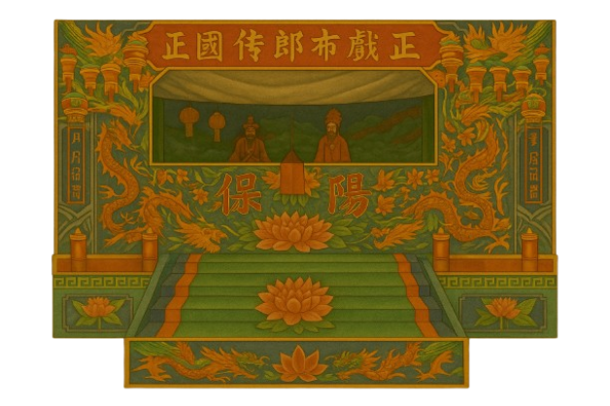

|  |  |
| --- | --- |
| 【按 E】與老張下棋 | 觸發棋局支線，透過對局拼出過去事件碎片（象徵性記憶） |